Template Lembar Kerja Individu dan Kelompok
Nama & NPM | Topik: | Tanggal:
AHMAD DWICAHYADI  (G1F022007)  M FAISHAL MAKARIM  (G1F022017)  SURYANINGSIH  (G1F022049) | FOR dan WHILE | 28/09/2022
[1] Identifikasi Masalah:
- Uraikan permasalahan dan variable
Diketahui permasalahan dan variable adalah :
1. Pada minggu materi Percabangan
Kelompok Anda telah menghitung IPK menggunakan IF dan Case.
Susun kembali kode menghitung IPK tersebut menjadi salah satu dengan FOR atau WHILE!
Susun diagram Flowchart dari kode ini.
(Asumsi: Masukan dilakukan dengan memasukkan informasi setiap anggota kelompok
Masukan mengabaikan nama mata kuliah)

- Rincikan sumber informasi yang relevan (buku / webpage)
1. https://youtu.be/ORA4JyJMFss
2. https://umarfathoni.wordpress.com/2015/11/26/jumlah-dan-rata-rata-while/

- Uraikan rancangan solusi yang diusulkan (jika ada).
Rancangan Solusi dari kami adalah kami akan menghitung jumlah nilai ipk kami dengan menggunakan While kemudian kami akan Menyusun diagram flowchart dari kode tersebut.

- Analisis susunan solusi, parameter solusi (jika ada).

[1] Analisis dan Argumentasi
- Uraikan rancangan solusi yang diusulkan.
Rancangan Solusi dari pemograman ini adalah kami akan menghitung jumlah nilai ipk kami dengan menggunakan While kemudian kami akan Menyusun diagram flowchart dari kode tersebut.

- Analisis solusi, kaitkan dengan permasalahan.
Analisis Solusi yang kami usulkan adalah
- Kami akan menghitung jumlah nilai Ipk menggunakan While
- Dan juga kami akan membuat sebuah diagram flowchart pada kode program tersebut

[1] Penyusunan Algoritma dan Kode Program
- Rancang desain solusi atau algoritma
Algoritma WhileBersarang :
- import java.util.Scanner;
- membuat kelas kelompokWhile1
- Deklarasi method utama
- Scanner Matkul = new Scanner(System.in);
- String nama,npm;
- Luaran ("===Menghitung Jumlah IPK Kelompok===")
- Luaran (“Masukkan NAMA”);
- nama = Matkul.nextLine();
- Luaran ("Masukkan NPM :");
- npm = Matkul.nextLine();
- Luaran ("Masukkan Jumlah Mata Kuliah :");
- int matkul1 = Matkul.nextInt();
- int matkul2 = 0;
- double matkul3 = 0;
- while (matkul2 < matkul1)
- Scanner matkuljumlah = new Scanner(System.in);
- System.out.print("Masukkan nilai Matkul Ke-"+ (matkul2 +1) + " ");
- double Doublejumlah = matkuljumlah.nextDouble();
- matkul3 = (Doublejumlah + matkul3)/11;
- Increment matkul2++;
- Luaran System.out.println("Total Rata rata IPK yang didapatkan : "+(matkul3 / 5));
- Tuliskan kode program dan luaran
- Beri komentar pada kode
- Uraikan luaran yang dihasilkan
- Screenshot/ Capture potongan kode dan hasil luaran
POTONGAN KODE 1 :
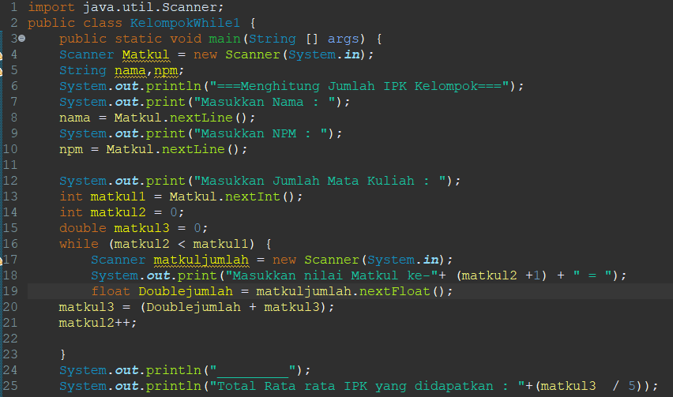

Diketahui diatas merupakan Potongan kode program soal no 1

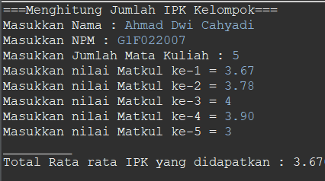
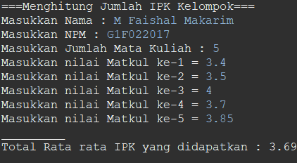
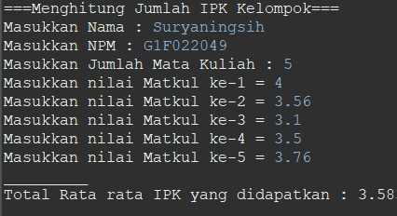

Berikut merupakan hasil luaran dari kode program pada soal no 1
Luaran yang dihasilkan sesuai dengan kode program yang dibuat, tidak terdapat error dan perhitungan tepat

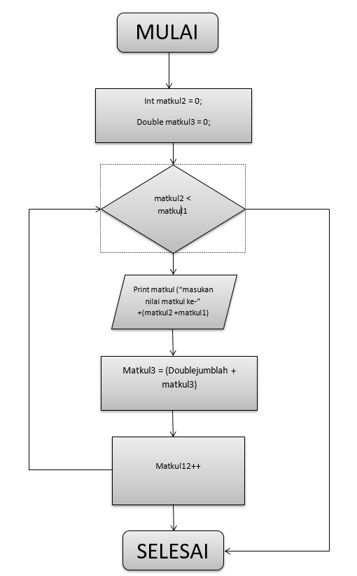

Berikut merupakan Susunan Diagram flowchart matkul
[1] Kesimpulan
- Analisa
- Susunlah kesimpulan berdasarkan permasalahan, algoritma, dan kode program!
- Apakah dasar alasan pengambilan keputusan Anda untuk kasus ini?
Diketahui pada program tersebut kami menyimpulkan bahwa While menggunakan scanner, scanner merupakan untuk menginputkan data / nilai saat setelah program di running/di jalankan. Sehingga kami dapat menginput suatu Nama, Npm, maupun perulangan pada while. Dan juga terdapat increment dimana, increment itu sendiri digunakan untuk menambah variabel sebanyak 1 angka . bila melakukan perulangan dengan perbandingan nilai bisa menggunakan perulangan while atau do while. Alasan pengambilan keputusan adalah kami akan melakukan sebuah input data dengan perulangan pada while untuk menghitung jumlah Nilai IPK. Maka dari itu kami menggunakan while sebagai mengulang suatu statement / perintah selama kondisi yang ada pada while masih terpenuhi atau bernilai benar.

- Evaluasi
- Apa konsekuensi dari skenario pemprograman ini?
- Evaluasi input, proses, dan luaran yang dihasilkan! (jika ada)

Konsenkuensi yang kami dapatkan adalah dengan menginput sebuah data nilai atau menghitung jumlah nya tidak memerlukan beberapa perintah sehingga dapat menggunakan while dalam mengulang sebuah inputan data tersebut.

- Kreasi
- Apakah ada pengetahuan baru yang dikembangkan dan konsep baru sebagai usulan solusi?
- Konstruksikan hubungan antara variabel yang berbeda dengan konsep yang anda ketahui! (jika ada)

Pengetahun baru yang kami dapat dari program data ini bahwa perulangan while biasanya digunakan pada saat kita tidak tidak mengetahui jumlah perulangan yang akan dilakukan tapi mengetahui kondisi atau syarat dilakukan dan perulangan while merupakan yang berguna untuk terus melakukan proses perulangan selama kondisinya benar ( true ) dan akan berhentio apabila salah ( false ). Sinteks perulangan while berbeda denhgan for, didalam kurung hanya ada kondisi, jika dengan for harus ada variable, kondisi dan pengubah. Dan pengubah berada didalam perulangan ( a++).

Template Lembar Kerja Individu dan Kelompok
Nama & NPM | Topik: | Tanggal:
AHMAD DWICAHYADI  (G1F022007)  M FAISHAL MAKARIM  (G1F022017)  SURYANINGSIH  (G1F022049) | FOR dan WHILE | 28/09/2022
[2] Identifikasi Masalah:
- Uraikan permasalahan dan variabel
Diketahui permasalahan dan variable adalah :
2. Pada minggu materi Operator
Kelompok Anda telah menghitung besarnya UKT dan SPP setiap semester.
Susun kembali kode menghitung jumlah UKT dan SPP di setiap semester menggunakan FOR atau WHILE!
Susun diagram Flowchart dari kode ini.
(Masukan dengan memasukkan informasi setiap anggota kelompok dan memasukkan jumlah semester
Luaran dengan menampilkan iuran UKT atau SPP setiap semesternya)

- Rincikan sumber informasi yang relevan (buku / webpage)
1. https://youtu.be/ORA4JyJMFss
2. https://www.duniailkom.com/tutorial-belajar-java-perulangan-do-while-bahasa-java/#:~:text=Perulangan%20DO%20WHILE%20merupakan%20modifikasi,atau%20belum%20di%20akhir%20perulangan.

- Uraikan rancangan solusi yang diusulkan (jika ada).
Diketahui rancangan solusi dari kami adalah kami akan membuat sebuah kode program menggunakan Kode program di antar For dan While. Dengan cara menghitung besarnya Ukt atau SPP. Kemudian kami susun diagram flowchart dari kode tersebut
- Analisis susunan solusi, parameter solusi (jika ada).

[2] Analisis dan Argumentasi
- Uraikan rancangan solusi yang diusulkan.
Diketahui rancangan solusi dari kami adalah kami akan membuat sebuah kode program menggunakan Kode program di antar For dan While. Dengan cara menghitung besarnya Ukt atau SPP. Kemudian kami susun diagram flowchart dari kode tersebut

- Analisis solusi, kaitkan dengan permasalahan.
Analisis solusi dari kami adalah Kami akan membuat sebuah program dengan menghitung besaran ukt atau spp kuliah kami. Kami memilih While sebagai bahan kami untuk membuat sebuah program perhitungan tersebut. Setelah itu kami membuat flowchart jalur pada kode program yang telah kami buat.

[2] Penyusunan Algoritma dan Kode Program
- Rancang desain solusi atau algoritma
Algoritma :
- Membuat kelas
- Deklarasi method utama
- Scanner Input
- String nama,npm,ukt
- Luaran (Menghitung jumlah ukt
- Luaran nama
- Nama = ukt.nextline();
- Luaran npm
- Npm = Ukt.Nextline();
- Luaran ukt
- Ukt = ukt.nextLine();
- Luaran masukkan total semester;
- Int ukt 1 = ukt.nextLine();
- Int ukt 2 = 0;
- Double ukt 3 = 0;
- While (ukt2<ukt3)
- Scanner jumlah ukt
- Luaran masukkan ukt persemester
- Double uktdouble = jumlahukt.nextDouble();
- Ukt3 = (uktDouble + ukt 3);
- Ukt2++
- }
- Luaran Total hasil akhir (int) (ukt3 / 8) * 48)

- Tuliskan kode program dan luaran
- Beri komentar pada kode
- Uraikan luaran yang dihasilkan
- Screenshot/ Capture potongan kode dan hasil luaran

POTONGAN KODE 2 :
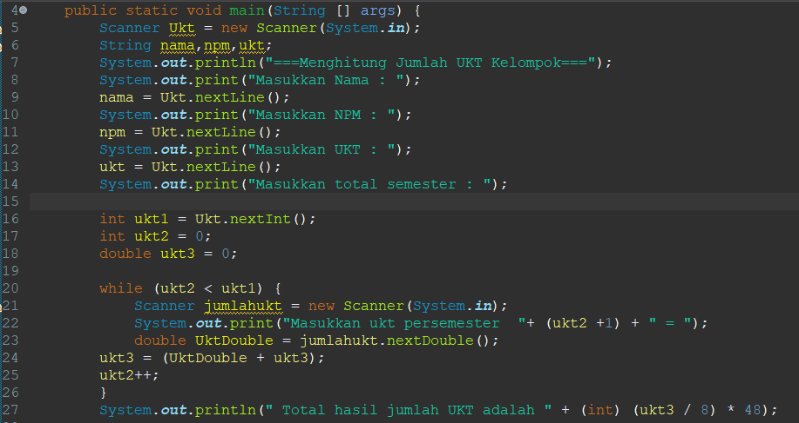

Berikut merupakan Potongan kode program kelompok menghitung jumlah ukt tiap semester masing masing setiap anggota kelompok antara lain.

LUARAN KODE 2 :
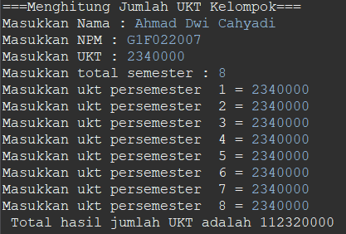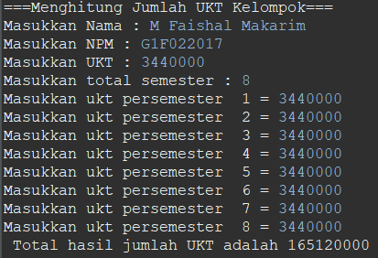

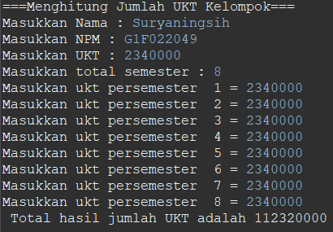

Berikut merupakan luaran hasil kode pada program tersebut, luaran yang dihasilkan tidak terdapat error dan bisa dijalankan sesuai perhitungan pada kode yang telah dibuat

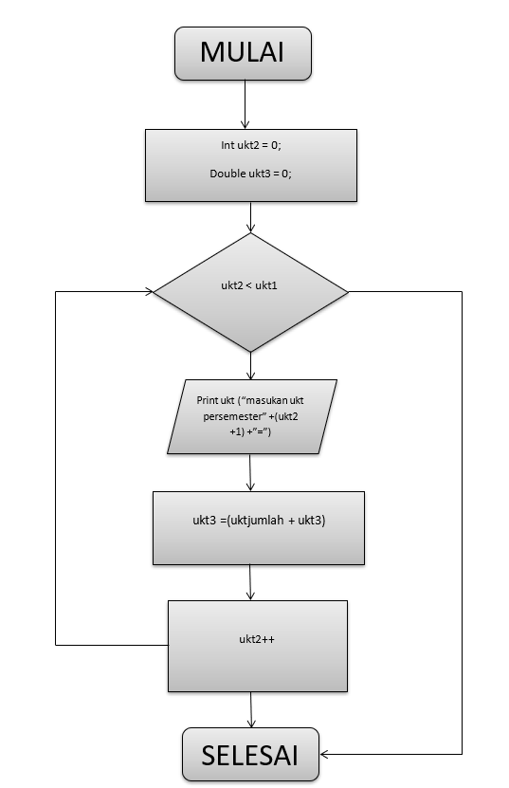

Berikut merupakan susunan flowchart Ukt
[2] Kesimpulan
- Analisa
- Susunlah kesimpulan berdasarkan permasalahan, algoritma, dan kode program!
- Apakah dasar alasan pengambilan keputusan Anda untuk kasus ini?

Kesimpulan yang didapat pada program kali ini bahwa kita harus mencari tahu dulu perhitungan jumblah UKT dan SPP dari setiap semester. Kemudian kita menggunakan while, karena kita melakukan perulangan dengan perbandingan nilai. Dalam kode program bahasa Java untuk menampilkan perulangan beberapa kali teks menggunakan perulangan WHILE. perulangan while tidak akan pernah dijalankan karena kondisi di periksa di awal. Inilah yang jadi perbedaan antara perulangan WHILE dalam bahasa Java.

- Evaluasi
- Apa konsekuensi dari skenario pemprograman ini?
- Evaluasi input, proses, dan luaran yang dihasilkan! (jika ada)

Konsekuensi yang kami dapatkan adalah kami menggunakan tipe data double Dalam perhitungan jumlah ukt, agar menghasilkan sebuah bilangan pecahan pada jumlah ukt tersebut kemudian pada proses terakhir di luaran tersebut kami menggunakan rumus perhitungan Ukt, sehingga Hasil penjumlahan ukt menjadi benar.

- Apakah ada pengetahuan baru yang dikembangkan dan konsep baru sebagai usulan solusi?
- Konstruksikan hubungan antara variabel yang berbeda dengan konsep yang anda ketahui! (jika ada)
Pengetahuan yang kami dapat setelah menyelesaikan tugas ini adalah kami dapat menghitung jumlah ukt pengulangan dengan menggunakan while tanpa membuat beberapa sintax yang berlebihan

